2006年高考精讲（二）
制作：上海大学物理系－孙瑞敏
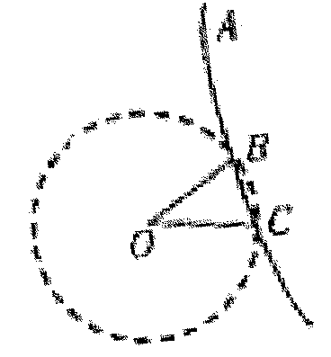
1．如图所示，在点O置一个正点电荷，在过点O的竖直平面内的点A处自由释放一个带正电的小球，小球的质量为m，带电荷量为q。小球落下的轨迹如图中的实线所示，它与以点O为圆心、R为半径的圆（图中虚线表示）相交于两点B、C，点O、C在同一水平线上，∠BOC＝30°，点A距OC的高度为h，若小球通过B点的速度为v，则
- 小球通过点C的速度大小为$\sqrt{2\text{gh}}$
- 小球通过点C的速度大小为$\sqrt{v^{2}+\text{gR}}$
C. 小球由点A到点C，电场力做功是$\text{mgh}−{{\text{mv}}^{2}}/2$
D. 小球由点A到点C，电场力做功是$−\text{mg}\left(h−R/2\right)+\frac{1}{2}{\text{mv}}^{2}$

2．如图，倾角θ=30度、宽L=1米的足够长的U型平行光滑金属导轨固定在B=1特斯拉的匀强磁场中，磁场方向垂直导轨平面斜向上。用与导轨平行且功率恒为6瓦的牵引力F拉一根质量M=0. 2千克、电阻R=1欧的金属棒CD由静止沿导轨向上移动。当金属棒移动2 . 8米时，获得稳定速度，此过程金属棒发热5. 8焦，不计导轨电阻和摩擦，则
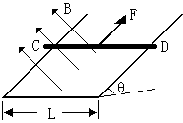
(1) 金属棒达到的稳定速度多大？
(2) 金属棒达到稳定速度需要多少时间？

3．一有界匀强磁场区域如图甲所示，质量为m、电阻为R的长方形矩形线圈abcd边长分别为L和2L，线圈一半在磁场内，一半在磁场外，磁感强度为B₀。t₀=0时刻磁场开始均匀减小，线圈中产生感应电流，在磁场力作用下运动, V-t图象如图乙，图中斜向虚线为过0点速度图线的切线，数据由图中给出，不考虑重力影响，求：
L
2L
B
V
t
V₀
0
t₁
t₂
a
b
c
d
⑴磁场磁感强度的变化率。
⑵t₂时刻回路电功率。

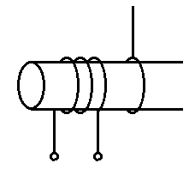
4．图（a）中线圈A中加有（b）图所
b
a
A
B
(a)
I
0
t
t₀/2
t₀
2t₀
(b)
示的电流。则在t=0到t=t₀的时间内，线圈
B中感应电流I感的方向及线圈B受安培力
F的方向情况是( )
A I感的方向不变 B I感的方向改变
C F的方向不变 D F的方向改变

5．如图(a)所示，光滑且足够长的平行金属导轨MN、PQ固定在同一水平面上，两导轨间距L＝0.2m，电阻R＝0.4Ω，导轨上停放一质量m＝0.1kg、电阻r＝0.1Ω的金属杆，导轨电阻可忽略不计，整个装置处于磁感强度B＝0.5T的匀强磁场中，磁场方向竖直向下，现用一外力F沿水平方向拉杆，使之由静止开始运动，若理想电压表的示数U随时间t变化的关系如图（b）所示。
0
1
2
3
4
5
6
1
U(V)
t(s)))
（1）试分析说明金属杆的运动情况；
F
R
V
M
N
P
Q
图(a)
（2）试写出外力F随时间变化的表达式；
（3）第2s末外力F的瞬时功率为多大？

6．如图所示，一只环形闭合线圈共100匝，总电阻为50Ω，环面积为0.01米²，垂直于环面的匀强磁场的磁感应强度B随时间t变化的规律由图可知，则在0.4秒内线圈中产生的焦耳热为 J。

$E$$E$$H$$G$$B$$M$$N$$v$$α$7．如图所示，在与水平面成α角的金属矩形框架范围内有一垂直于框架平面的匀强磁场，磁感应强度为B，框架EG、FH部分的电阻不计，EF、GH部分的电阻为R，长为L，有一质量为m、电阻为2R的金属棒MN无摩擦地平行于EF冲上框架，且上升的最大高度为h，此过程中EF导体上发出的热量为Q，试求EF导体发热的最大功率。

